**МІНІСТЕРСТВО ОСВІТИ І НАУКИ УКРАЇНИ**

**Чорноморський національний університет   
імені Петра Могили**

**Факультет комп’ютерних наук**

**Кафедра інженерії програмного забезпечення**

**ЗВІТ**

*з лабораторної роботи № 4*

**«Програмування лінійних алгоритмів. Приведення типів даних»**

**Варіант № 25**

Дисципліна «Основи програмування»

Спеціальність **«**Інженерія програмного забезпечення»

121 – ЛР.04 – 108.22310825

***Студент Д.О. Пройдисвіт***

*(підпис)*

*(дата)*

***Викладач Є.О. Давиденко***

*(підпис)*

*(дата)*

**Миколаїв – 2023**

**ЛАБОРАТОРНА РОБОТА № 4**

***Тема роботи:*** Програмування лінійних алгоритмів. Приведення типів даних.

***Мета роботи:*** ознайомитися з основами програмування лінійних алгоритмів та навчитися використовувати приведення типів даних в програмуванні.

***Завдання:***

1. Скільки зошитів вартістю *m* грн *n* коп зможе купити Дмитрик, якщо у нього *s* грн ?
2. 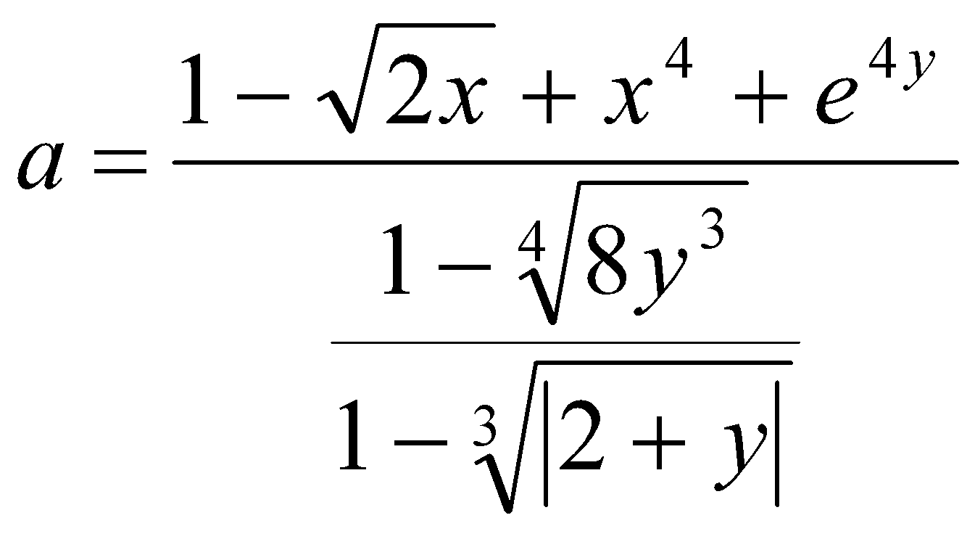

***Виконання:***

1. Скільки зошитів вартістю m грн n коп зможе купити Дмитрик, якщо у нього s грн ?

Блок-схема

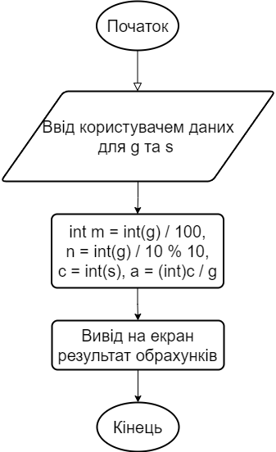

Таблиця 1 – Лістинг коду

|  |
| --- |
| **Лістинг A:** |
| #include <iostream>  #include <math.h>  #include <Windows.h>  int main()  {  SetConsoleCP(1251);  SetConsoleOutputCP(1251);  float g, s;  printf("Введіть вартість зошита в гривнях та копійках: ");  scanf_s("%f", &g);  printf("Введіть суму грошей: ");  scanf_s("%f", &s);  int m = int(g) / 100, n = int(g) / 10 % 10, c = int(s), a = (int)c / g;  printf("На %.2f гривень можна купити %i зошита(-ів).\n", g, a);  printf(**"**Hello world!")  } |

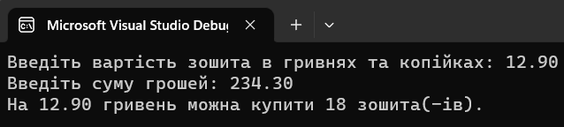

Рисунок 1 – Результат виконання коду з лістингу А

1. 

Блок-схема

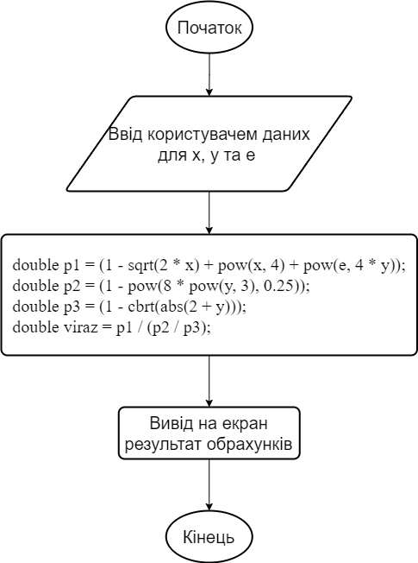

Таблиця 2 – Лістинг коду

|  |
| --- |
| **Лістинг B** |
| #include <iostream>  #include <math.h>  #include <Windows.h>  int main()  {  SetConsoleCP(1251);  SetConsoleOutputCP(1251);  double x, y, e;  printf("Введіть значення 1: ");  scanf_s("%lf", &x);  printf("Введіть значення 2: ");  scanf_s("%lf", &y);  printf("Введіть значення 3: ");  scanf_s("%lf", &e);  double p1 = (1 - sqrt(2 * x) + pow(x, 4) + pow(e, 4 * y));  double p2 = (1 - pow(8 * pow(y, 3), 0.25));  double p3 = (1 - cbrt(abs(2 + y)));  double viraz = p1 / (p2 / p3);  printf("%.3e\n", viraz);  } |

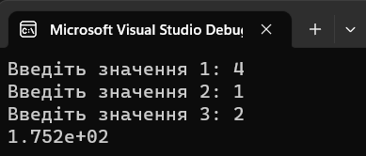

Рисунок 2 – Результат виконання коду з лістингу B

***Висновки***

Під час виконання лабораторної роботи опрацьовані основи програмування лінійних алгоритмів. Набуто практичних навичок з відповідної теми. Створено два лістинга коду.